|  |
| --- |
|  |

**IV TRIMESTRE**

**ADSI 1803170**

**ANGELA TATIANA ROZO CARRILLO**

**ANDRES FELIPE OLAYA CADENA**

**ANDERSON DARIO QUIROS RAMIRES**

**VLADIMIR ALBERTO BUITRAGO**

**DUVAN ANDRES MOLINA BERNAL**

**CENTRO DE ELECTRICIDAD, ELECTRÓNICA Y TELECOMUNICACIONES**

**REGIONAL DISTRITO CAPITAL**

**NOVIEMBRE 2019**



**MANUAL USUARIO**





**TABLA DE CONTENIDO:**

Presentación --------------------------------------------------------------------------------------------Pag1

Tabla De Contenido------------------------------------------------------------------------------------Pag3

Introducción---------------------------------------------------------------------------------------------Pag6

Propósito ------------------------------------------------------------------------------------------------Pag7

Alcance --------------------------------------------------------------------------------------------------Pag8

Requerimientos -----------------------------------------------------------------------------------------Pag9

Módulos de sistema ------------------------------------------------------------------------------------Pag9

Modulo de registros ------------------------------------------------------------------------------------Pag10

Modulo tablas -------------------------------------------------------------------------------------------Pag10

Modulo examinar registros ---------------------------------------------------------------------------Pag10

Modulo tablas ------------------------------------------------------------------------------------------Pag10

Descripción del proceso ------------------------------------------------------------------------------Pag10





Ingreso al aplicativo -----------------------------------------------------------------------------------Pag10

Página principal ----------------------------------------------------------------------------------------Pag11

Registrarse (Usuario y Administrador) ------------------------------------------------------------- Pag7

Inicio Sesión ------------------------------------------------------------------------------------------- Pag10

Menú de categorías (Usuarios) ---------------------------------------------------------------------- Pag10

Perfil (Usuarios)--------------------------------------------------------------------------------------- Pag12

Perfil (Administrador) --------------------------------------------------------------------------------Pag13

Tus acciones ------------------------------------------------------------------------------------------- Pag15

Clientes -------------------------------------------------------------------------------------------------Pag16

Consolas ------------------------------------------------------------------------------------------------Pag17

Buscar ---------------------------------------------------------------------------------------------------Pag19

Juegos ---------------------------------------------------------------------------------------------------Pag19

Categorías ----------------------------------------------------------------------------------------------Pag20

Cerrar sesión -------------------------------------------------------------------------------------------Pag20

Botones -------------------------------------------------------------------------------------------------Pag20



**VERSIÓN:**

|  |  |
| --- | --- |
| Versión | 1 |

**RESPONSABILIDADES:**

|  |  |  |  |
| --- | --- | --- | --- |
| ITEMS | RESPONSABLE | ESTADO | FECHA INICIO |
| Planeación | Andres Olaya | Finalizado | 05/11/2019 |
| Manual de usuario | Anderson Quiros, Angela Rozo | Finalizado | 10/11/2019 |
| Manual técnico | Angela Rozo, Anderson Quiros | Finalizado | 11/11/2019 |
| Proyecto funcional | Andres Olaya, Vladimir Buitrago | Proceso | 07/11/2019 |
| Pruebas de caja blanca | Vladimir Buitrago, Andres Olaya | Proceso | 20/11/2019 |
| Plan de pruebas | Anderson Quiros | Proceso | 28/11/2019 |

**Introducción**

La plataforma web KYUKEISHO fue creada con el fin de dar a conocer una tienda de videojuegos, facilitar la comercialización, compra y alquiler de productor relacionados con los videojuegos y demás, esto incluyen los complementos de las consolas, o productos alimenticios para ajustarse a las preferencias de los clientes.

Se pretende explicar el modo de uso de esta herramienta de manera eficiente y rápida además de explicar las funciones especiales que contiene la misma.



**Propósito**

El propósito de este aplicativo, como ya lo hemos mencionado anteriormente, es el de facilitar tanto al usuario como al administrador de llevar un mayor control y una mayor facilidad en el manejo de la información.

Con esto pretendemos que los usuarios tengan el acceso a los productos y servicios que se ofrecen en la tienda, también de informarle acerca de los nuevos productos, promociones y torneos realizados en las convenciones de juegos en la ciudad. En cuanto al administrador se pretende que esta herramienta le facilite la administración y manejo de sus productos y de las personas que visitan su local regularmente.



**Alcance**

Como objetivo de este documento está el capacitar al usuario para utilizar este software de una manera adecuada para que sea más eficiente e identificable para el uso del software, en cuanto al administrador el objetivo es capacitar al propietario de la empresa a utilizar el software de una manera más eficiente de manera que agilice el proceso que lleva normalmente en la empresa.

Esto no incluye enseñarle al administrador a dirigir el local o la tienda de videojuegos que maneje, solo pretendemos enseñar a el manejo del aplicativo.



**Requerimientos**

-. Requerimientos de hardware:

-. Computador de 64 bits – 86+ bits(completo).

-. Proveedor de internet.

-. Requerimientos de software:

-. Sistema operativo Windows.

**Modulo Del Sistema**

**-. Modulo Acciones:**

Este módulo contiene dos acciones o dos roles el primero corresponde al rol del administrador el cual está reservado para el dueño o encargado de la empresa.

El segundo rol corresponde al usuario el cual le permitirá seleccionar, ver, apartar los productos que más le gusten, así como apartar citas para adquirir una de las consolas previstas, la cual es usuario apartara según su referencia.



**-. Módulo De Registros**

Este módulo permite al administrador visualizar, crear, eliminar o actualizar los usuarios, productos, juegos, categoría de juegos, que desee según su preferencia.

-. **Modulo Tablas**

Este módulo permitirá consultar códigos de productos, personas y citas en las tablas de referencia que hay en la herramienta.

-. **Descripción Del Proceso**

**-.** Ingreso al aplicativo.

<https://kyukeisho.000webhostapp.com/>





**-. Página Principal**

[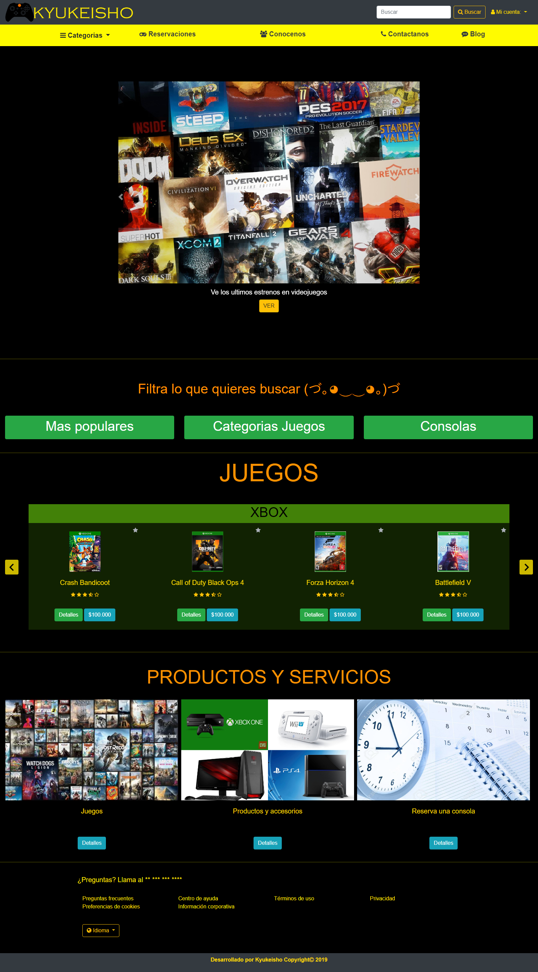](../../../../../Users/Admistrador/Desktop/1.png)En la página principal se pueden encontrar varios productos ofertas y videojuegos disponibles, noticias y publicidad referente a la empresa o a los videojuegos, sin embargo, para poder comprar o agendar una cita es necesario registrarse.

.